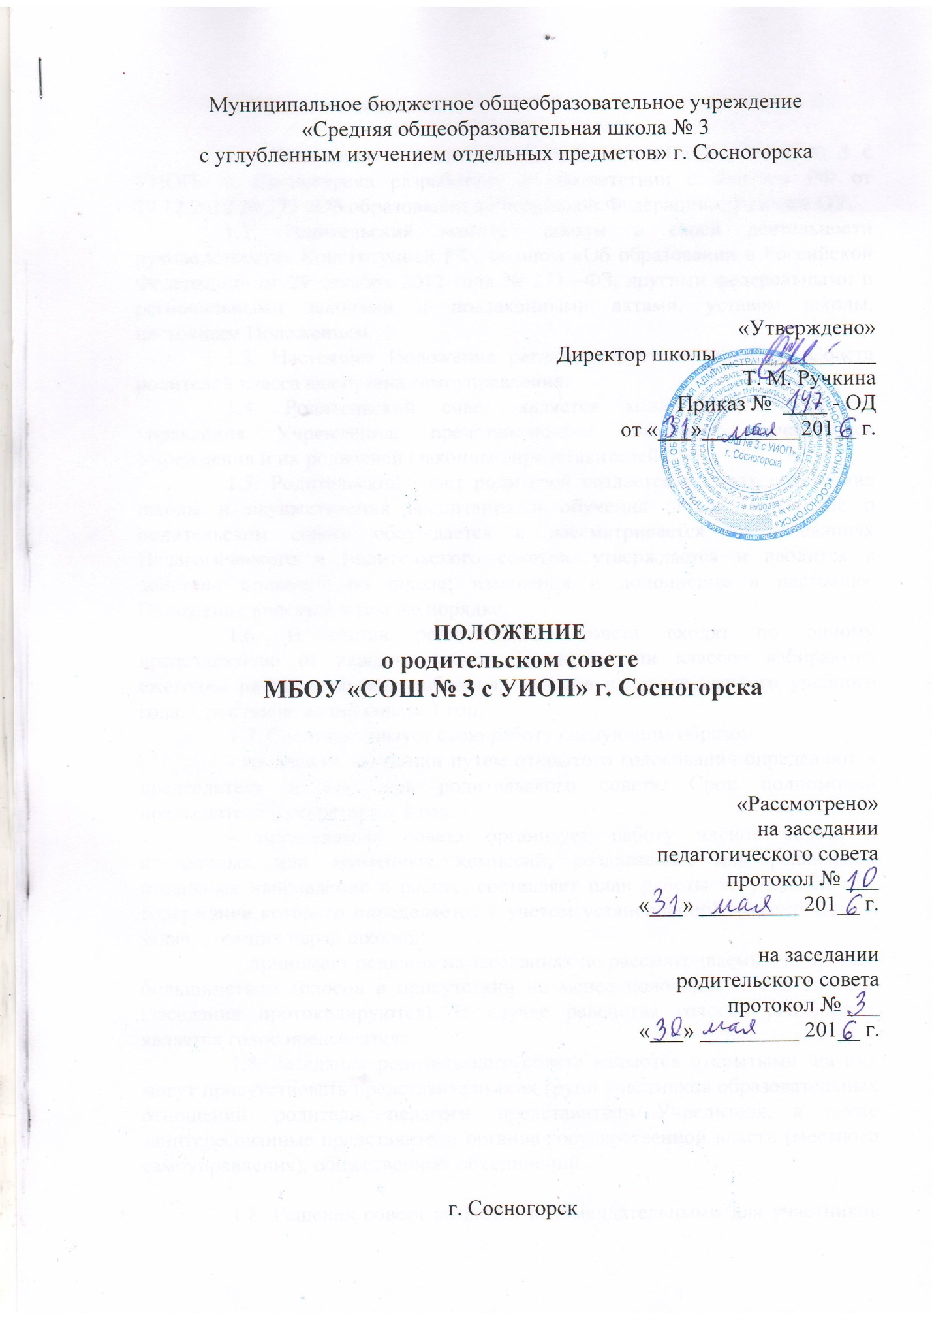

1. Общие положения.

1.1. Положение о родительском совете в МБОУ «СОШ № 3 с УИОП» г. Сосногорска разработано в соответствии с Законом РФ от 29.12.2012 № 273 «Об образовании в Российской Федерации», Уставом ОУ.
1.2. Родительский комитет школы в своей деятельности руководствуется Конституцией РФ, законом «Об образовании в Российской Федерации» от 29 декабря 2012 года № 273 –ФЗ, другими федеральными и региональными законами и подзаконными актами, уставом школы, настоящим Положением.
1.3. Настоящее Положение регламентирует деятельность Совета родителей класса как органа самоуправления.
1.4. Родительский совет является коллегиальным органом управления Учреждения, представляющим интересы обучающихся Учреждения и их родителей (законных представителей).
1.5. Родительский совет родителей создается в целях содействия школы и осуществления воспитания и обучения детей. Положение о родительском совете обсуждается и рассматривается на заседаниях Педагогического и Родительского советов, утверждается и вводится в действие приказом по школе; изменения и дополнения в настоящее Положение вносятся в том же порядке.
1.6. В состав родительского совета входят по одному представителю от каждого класса. Представители классов избираются ежегодно на родительских собраниях классов в начале каждого учебного года. Срок полномочий совета 1 год.
1.7. Совет организует свою работу следующим образом:
- на первом заседании путем открытого голосования определяются председатель и секретарь родительского совета. Срок полномочий председателя и секретаря – 1 год.
- председатель совета организует работу членов совета и постоянных или временных комиссий, создаваемых для реализации отдельных направлений в работе; составляет план работы на учебный год, содержание которого определяется с учетом установленной компетенции и задач, стоящих перед школой;
- принимает решения на заседаниях по рассматриваемым вопросам большинством голосов в присутствии не менее половины своего состава (заседания протоколируются). В случае равенства голосов решающим является голос председателя.
1.8. Заседания родительского совета являются открытыми: на них могут присутствовать представители всех групп участников образовательных отношений: родители, педагоги, представители Учредителя, а также заинтересованные представители органов государственной власти (местного самоуправления), общественных объединений.

1.8. Решения совета являются рекомендательными для участников образовательного процесса. Обязательными являются только те решения комитета, в целях реализации которых издается приказ по школе.

2. Основные задачи родительского совета.

2.1 Содействие руководству школы:
- в совершенствовании условий для осуществления образовательного процесса, охраны жизни и здоровья учащихся, свободного развития личности;
- в защите законных прав и интересов учащихся, в т. ч. социально незащищенных;
- в организации и проведении общих внеклассных мероприятий.
2.2 Организация работы с родителями (законными представителями) учащихся школы по разъяснению их прав и обязанностей, значения всестороннего воспитания ребенка в семье.
2.3 Установление единства воспитательного влияния на детей педагогическим коллективом школы и семьей.
2.4 Привлечение родительской общественности к активному участию в жизни школы, к организации педагогической пропаганды среди родителей и общественности.

3. Функции родительского совета.

Родительский совет в пределах своей компетенции выполняет следующие функции:
- организует и проводит родительские собрания;
  - рассматривает обращения родителей (законных представителей), работников и других лиц в свой адрес;
  - вносит предложения на рассмотрение администрации Учреждения по вопросам организации образовательной деятельности;
- принимает локальные акты Учреждения, затрагивающие интересы обучающихся;
  - координирует деятельность родительских комитетов классов.
  - взаимодействует с педагогическим коллективом Учреждения по вопросам профилактики правонарушений, безнадзорности и беспризорности обучающихся, а также с другими органами управления Учреждения по вопросам проведения общешкольных мероприятий.

4. Права Родительского комитета школы

Родительский комитет школы имеет право:
Вносить предложения администрации школы по вопросам, входящим в его компетенцию;
Обращаться за разъяснениями в различные организации и учреждения по вопросам, входящим в его компетенцию;
Заслушивать и получать информацию от руководителя образовательного учреждения, других органов самоуправления школы;
Принимать участие в обсуждении локальных актов;
Вызывать на свои заседания родителей (законных представителей) обучающихся по представлению (решению) классных родительских комитетов;
Выносить общественное порицание родителям (законным представителям), уклоняющимся от воспитания обучающихся в семье;

5. Ответственность родительского совета школы.

Совет отвечает за:
  - Выполнение плана работы.
  - Выполнение решений, реализацию рекомендаций.
  - Установление взаимопонимания и взаимодействия между руководством школы, педагогическими работниками и родителями (законными представителями) обучающихся в вопросах семейного и общественного воспитания.
  - Качественное принятие решений в соответствии с действующим законодательством.
  - Бездействие отдельных членов комитета или всего комитета. Члены совета, не принимающие участия в его работе, по представлению председателя могут быть отозваны классными родительскими комитетами.

- Делопроизводство родительского совета школы.

  - Родительский совет ведет протоколы своих заседаний и общих родительских собраний.
  - Планы, отчеты о проделанной работе, протоколы заседаний хранятся в канцелярии школы. Срок хранения не более трех лет.
  - Ответственность за делопроизводство возлагается на избранного секретаря родительского совета школы.

